Παιδικό Ιατρείο-προδιαγραφές

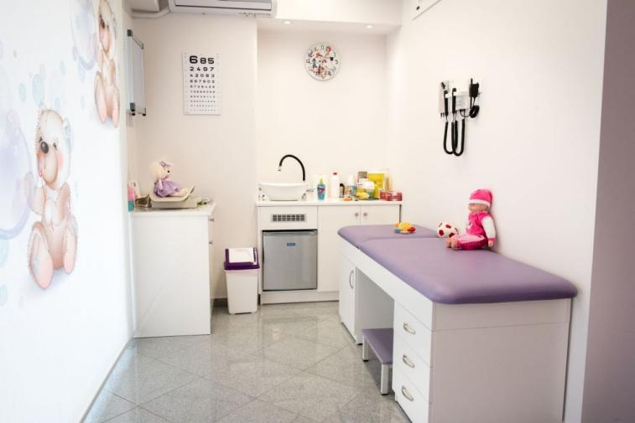Μάθημα : **Τεχνολογία**

Σχολικό Έτος : **2023**

Μαθήτρια Παρουσίασης : **Αναστασία** **Κοντοχρήστου**

Τμήμα : **Β’2**

Υπεύθυνος καθηγητής : **κος Διαμάντης Σπύρος**

1. **Ενότητα της Βιομηχανίας** (γενικά στοιχεία)

* Βιομηχανία είναι μία μεγάλη μονάδα παραγωγής προϊόντων η οποία εκμεταλλεύεται πρώτες ύλες, τις επεξεργάζεται και παράγει το τελικό προϊόν.
* Οι βιομηχανίες είναι μεγάλες μονάδες που παράγουν προϊόντα με τη χρήση πολλών μηχανημάτων, σε πολύ γρήγορο χρονικό διάστημα και σε μεγάλη ποσότητα
* Θωρείται και είναι στη σημερινή εποχή, το μέσο και το όργανο με το οποίο δημιουργείται τεχνολογία.
* Επίσης είναι η [παραγωγή](https://el.wikipedia.org/wiki/%CE%A0%CE%B1%CF%81%CE%B1%CE%B3%CF%89%CE%B3%CE%AE_(%CE%BF%CE%B9%CE%BA%CE%BF%CE%BD%CE%BF%CE%BC%CE%AF%CE%B1)) [αγαθών](https://el.wikipedia.org/wiki/%CE%91%CE%B3%CE%B1%CE%B8%CF%8C_(%CE%BF%CE%B9%CE%BA%CE%BF%CE%BD%CE%BF%CE%BC%CE%AF%CE%B1)) ή συναφών [υπηρεσιών](https://el.wikipedia.org/wiki/%CE%A0%CE%B1%CF%81%CE%BF%CF%87%CE%AE_%CF%85%CF%80%CE%B7%CF%81%CE%B5%CF%83%CE%B9%CF%8E%CE%BD) σε μια [οικονομία](https://el.wikipedia.org/wiki/%CE%9F%CE%B9%CE%BA%CE%BF%CE%BD%CE%BF%CE%BC%CE%AF%CE%B1). Η κύρια πηγή εισοδήματος για μια ομάδα ή εταιρεία είναι ο δείκτης της σχετικής της βιομηχανίας.

1. **ΜΑΚΕΤΑ ΙΑΤΡΕΙΟΥ**

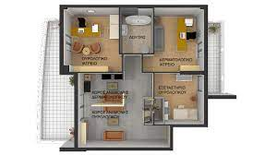

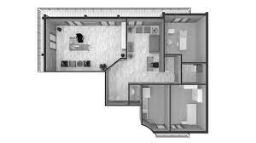

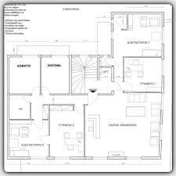

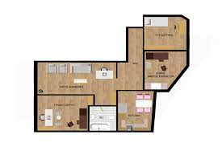

* **Εδώ βλέπουμε πώς ειναι ένα ιατρείο απο την κάτοψη(μπορουμε να δούμε το εσωτερικό του και τους χώρους ).**

1. **ΔΙΑΣΤΑΣΕΙΣ ΙΑΤΡΕΙΟΥ**

|  |  |  |  |  |
| --- | --- | --- | --- | --- |
| **Α/Α** | **Χώροι** | **Επιφάνεια m2** | **Ελάχιστη διάσταση** | **Παρατηρήσεις** |
| 1. | Παδικο Ιατρειο-συνομικός χώρος | 15.00 |  | Χώρος ενιαίος ή διαχωρισμένος σε  γραφείο και εξεταστήριο που επικοινωνούν άμεσα. Χώρος Κύριας Χρήσης. |
|  | 2.80 |
|  | 2.00 |
| 2. | Χώρος αναμονής | 8.00 | 2.50 | Μπορεί να περιλαμβάνεται και γραμματεία. Χώρος Κύριας Χρήσης. |
| 3. | WC | 1.50 | 0.90 |  |

1. **ΧΡΗΣΙΜΟΤΗΤΑ ΣΤΗ ΖΩΗ ΤΩΝ ΑΝΘΡΩΠΩΝ-ΣΗΜΑΣΙΑ**

Ένα παιδικό Ιατρείο ειναι ένας χώρος όπου μπορούν να γιατρευτούν παιδια και βρέφοι.

* **Παιδιατρική** είναι ο κλάδος της [ιατρικής](https://el.wikipedia.org/wiki/%CE%99%CE%B1%CF%84%CF%81%CE%B9%CE%BA%CE%AE) που ασχολείται με την ιατρική περίθαλψη των [βρεφών](https://el.wikipedia.org/wiki/%CE%92%CF%81%CE%AD%CF%86%CE%BF%CF%82), των [παιδιών](https://el.wikipedia.org/wiki/%CE%A0%CE%B1%CE%B9%CE%B4%CE%AF) και των [εφήβων](https://el.wikipedia.org/wiki/%CE%88%CF%86%CE%B7%CE%B2%CE%BF%CF%82) και το όριο ηλικίας συνήθως από τη γέννηση έως την ηλικία 18 ετών (σε ορισμένα σημεία μέχρι την ολοκλήρωση της δευτεροβάθμιας εκπαίδευσης), και έως την ηλικία 21 ετών (σε καποιεσ χώρες ).
* Ένας γιατρός, ο οποίος ειδικεύεται στον τομέα αυτό είναι γνωστός ως παιδίατρος !
* Ένας παιδίατρος πρέπει να έχει την καταλληλη αδεια και τα καταλληλα διπλώματα σπούδων.

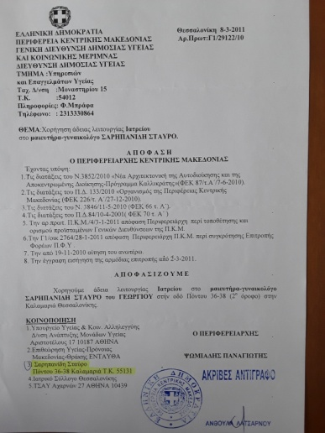



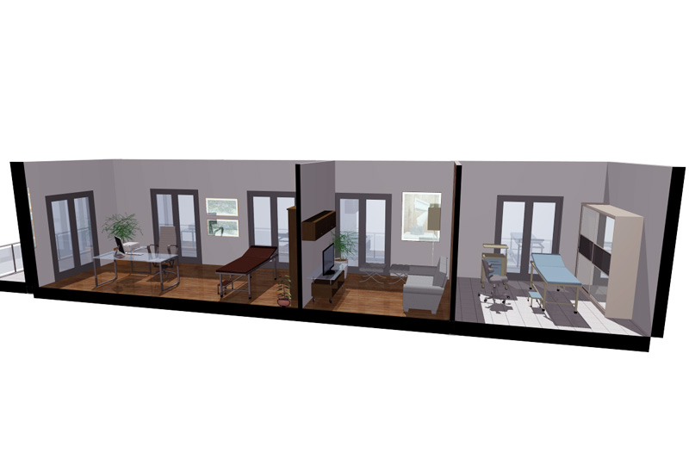

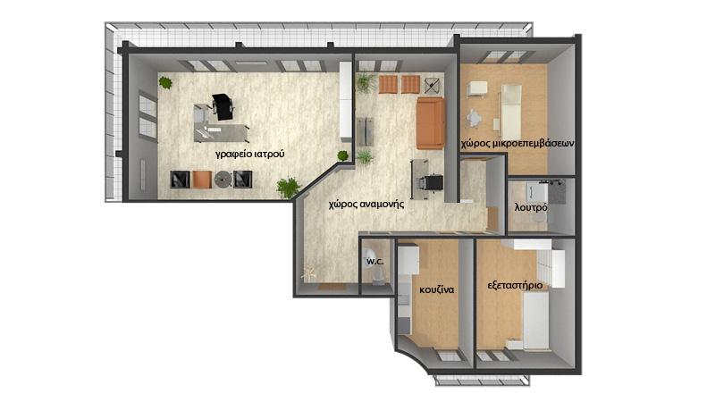

**Άδειες Λειτουργίας Ιατρείων – Πολυϊατρείων – Διαγνωστικών**

Σύμφωνα με το Π.Δ. 84/2001 όπως τροποποιήθηκε και ισχύει μέχρι σήμερα καθώς και το ΦΕΚ 2302/2014, για την άδεια λειτουργίας χώρων υγείας –[απλά ιατρεία](https://alphamichanikos.gr/adeies-leitoyrgias-iatreion-polyiatreion-diagnostikon/#iatreia), [πολυιατρεία](https://alphamichanikos.gr/adeies-leitoyrgias-iatreion-polyiatreion-diagnostikon/#polyiatreia), [διαγνωστικά εργαστήρια](https://alphamichanikos.gr/adeies-leitoyrgias-iatreion-polyiatreion-diagnostikon/#diagnostika)– απαιτούνται αναλόγως την περίπτωση από τον μηχανικό τα εξής:

 ———

## Άδεια Λειτουργίας απλών ιατρείων

Για την άδεια λειτουργίας των απλών ιατρείων απαιτούνται τα εξής:

* Διάγραμμα κάτοψης εις διπλούν στο οποίο αποτυπώνονται όλοι οι χώροι του ιατρείου οι οποίοι είναι σύμφωνοι με τις τεχνικές προδιαγραφές του ΠΔ 84/2001 και ΦΕΚ 2302/2012.
* Βεβαίωση μηχανικού ότι όλοι οι χώροι είναι Κύριας Χρήσης.
* Βεβαίωση μηχανικού ή από την αρμόδια ΥΔΟΜ σχετικά με τις επιτρεπόμενες χρήσεις γης της περιοχής όπου θα στεγαστεί το ιατρείο.

Επικοινωνήστε μαζί μας στο 2110176527 για να μιλήσετε με έναν από τους εξειδικευμένους μηχανικούς μας, ώστε να γίνει συλλογή όλων των απαραίτητων πληροφοριών για το ακίνητο στο οποίο πρόκειται να στεγαστεί το ιατρείο σας.

Κατόπιν συνεννόησης, κανονίζεται επιτόπου συνάντηση στο χώρο, όπου γίνεται έλεγχος του ακινήτου ούτως ώστε να διαπιστωθεί αν πληροί τις τεχνικές προδιαγραφές του ΠΔ 84/2001 και ΦΕΚ 2302/2014 για τη στέγαση ιατρείου.

Παρέχονται συμβουλευτικές υπηρεσίες για τη σωστή χωροθέτηση ώστε να πληρούνται οι τεχνικές προδιαγραφές του ΠΔ 84/2001 και ΦΕΚ 2302/2012 (π.χ. φυσικός φωτισμός/αερισμός, περιπτώσεις συστέγασης, περιπτώσεις συστέγασης ειδικών ειδικοτήτων π.χ. ψυχίατρος δερματολόγος. κ.λπ) και γίνεται αποτύπωση.

Άμεση παράδοση όλων των απαιτούμενων δικαιολογητικών (διαγράμματα κατόψεις και βεβαιώσεις).

 ———

## Άδεια Λειτουργίας Πολυϊατρείων

Για την άδεια λειτουργίας των Πολυϊατρείων απαιτούνται τα εξής:

* Διάγραμμα κάτοψης εις διπλούν στο οποίο αποτυπώνονται όλοι οι χώροι του ιατρείου οι οποίοι είναι σύμφωνοι με τις τεχνικές προδιαγραφές του ΠΔ 84/2001 και ΦΕΚ 2302/2012.
* Βεβαίωση μηχανικού ότι όλοι οι χώροι είναι Κύριας Χρήσης.
* Βεβαίωση μηχανικού ή από την αρμόδια ΥΔΟΜ σχετικά με τις επιτρεπόμενες χρήσεις γης της περιοχής όπου θα στεγαστεί το πολυϊατρείο.
* Βεβαίωση νομιμότητας.
* Βεβαίωση από διπλωματούχο ηλεκτρολόγο−μηχανολόγο ή διπλωματούχο ηλεκτρολόγο εγκαταστάτη, από την οποία θα προκύπτει ότι η ηλεκτρική εγκατάσταση είναι κατάλληλη και επαρκής για τη χρήση του συγκεκριμένου εξοπλισμού.
* Πιστοποιητικό Πυρασφάλειας.
* Βεβαίωση Στατικής επάρκειας (σε ειδικές περιπτώσεις όπου απαιτείται).

Επικοινωνήστε μαζί μας στο 2110176527 για να μιλήσετε με έναν από τους εξειδικευμένους μηχανικούς μας, ώστε να γίνει συλλογή όλων των απαραίτητων πληροφοριών για το ακίνητο στο οποίο πρόκειται να στεγαστεί το πολυϊατρείο.

Κατόπιν συνεννόησης, κανονίζεται επιτόπου συνάντηση στο χώρο, όπου γίνεται αποτύπωση του ακινήτου.

Παρέχονται συμβουλευτικές υπηρεσίες για τη σωστή χωροθέτηση ώστε να πληρούνται οι τεχνικές προδιαγραφές του ΠΔ 84/2001 και ΦΕΚ 2302/2012 (π.χ, φυσικός φωτισμός/αερισμός, περιπτώσεις συστέγασης, περιπτώσεις συστέγασης ειδικών ειδικοτήτων πχ ψυχίατρος δερματολόγος κ.λπ).

Πραγματοποιείται έλεγχος νομιμότητας του ακινήτου.

Υποβολή μελέτης πυρασφαλείας για την έκδοση πιστοποιητικού στην αρμόδια πυροσβεστική υπηρεσία στην οποία ανήκει το ακίνητο.

Άμεση παράδοση όλων των απαιτούμενων δικαιολογητικών.

 ———

## Άδεια Λειτουργίας Διαγνωστικών Εργαστηριών

Για την άδεια λειτουργίας των Διαγνωστικών Εργαστηρίων σύμφωνα με το ΦΕΚ 1802Β/2014 απαιτούνται τα εξής:

* Διάγραμμα κάτοψης εις διπλούν στο οποίο αποτυπώνονται όλοι οι χώροι του ιατρείου οι οποίοι είναι σύμφωνοι με τις τεχνικές προδιαγραφές του ΠΔ 84/2001 και ΦΕΚ 2302/2012.
* Βεβαίωση μηχανικού ότι όλοι οι χώροι είναι Κύριας Χρήσης.
* Βεβαίωση μηχανικού ή από την αρμόδια ΥΔΟΜ σχετικά με τις επιτρεπόμενες χρήσεις γης της περιοχής όπου θα στεγαστεί το ιατρείο.
* Βεβαίωση νομιμότητας.
* Βεβαίωση από διπλωματούχο ηλεκτρολόγο−μηχανολόγο ή διπλωματούχο ηλεκτρολόγο εγκαταστάτη, από την οποία θα προκύπτει ότι η ηλεκτρική εγκατάσταση είναι κατάλληλη και επαρκής για τη χρήση του συγκεκριμένου εξοπλισμού.
* Πιστοποιητικό Πυρασφάλειας.

Επικοινωνήστε μαζί μας στο 2110176527 για να μιλήσετε με έναν από τους εξειδικευμένους μηχανικούς μας, ώστε να γίνει συλλογή όλων των απαραίτητων πληροφορίες για το ακίνητο στο οποίο πρόκειται να στεγαστεί το διαγνωστικό εργαστήριο.

Κατόπιν συνεννόησης, κανονίζεται επιτόπου συνάντηση στο χώρο, όπου γίνεται αποτύπωση του ακινήτου.

Παρέχονται συμβουλευτικές υπηρεσίες για τη σωστή χωροθέτηση ώστε να πληρούνται οι τεχνικές προδιαγραφές του ΠΔ 84/2001 και ΦΕΚ 2302/2012 (π.χ. φυσικός φωτισμός/αερισμός, περιπτώσεις συστέγασης).

Πραγματοποιείται έλεγχος νομιμότητας του ακινήτου.

Υποβολή μελέτη πυρασφαλείας για την έκδοση πιστοποιητικού στην αρμόδια πυροσβεστική υπηρεσία στην οποία ανήκει το ακίνητο.

Άμεση παράδοση όλων των απαιτούμενων δικαιολογητικών.

———

Χρήσιμα αρχεία:

* Προεδρικό Διάταγμα Υπ’ αριθμ. 84  
  [Όροι, προϋποθέσεις, διαδικασία και προδιαγραφές για την Ίδρυση και λειτουργία Ιδιωτικών Φορέων Παροχής Υπηρεσιών Πρωτοβάθμιας Φροντίδας Υγείας (Π.Φ.Υ.)](https://alphamichanikos.gr/wp-content/uploads/2015/11/70a_2001_pd84.pdf)
* Αριθμ. Γ.Π./οικ.72218  
  [Τροποποίηση του παραρτήματος Α και Β του Π.Δ. 84/2001](https://alphamichanikos.gr/wp-content/uploads/2015/11/2302b_2014.pdf)
* Αριθμ. Υ3β/Γ.Π./οικ.55762  
  [Καθορισμός δικαιολογητικών, διαδικασίας, όρων και προϋποθέσεων για τη χορήγηση βεβαίωσης λειτουργίας των διαγνωστικών εργαστηρίων και των εργαστηρίων φυσικής ιατρικής και αποκατάστασης.](https://alphamichanikos.gr/wp-content/uploads/2015/11/1802b_2014.pdf)
* Αριθμ. Α6/Γ.Π.οικ. 103516  
  [Τεχνικές προδιαγραφές για την δημιουργία ιδιωτικών Μονάδων Ημερήσιας Νοσηλείας.](https://alphamichanikos.gr/wp-content/uploads/2015/11/3206b_2014.pdf)